26ème Rassemblement du Z1300 Club de France
A ARLES (13) du 30 mai au 2 juin 2019

Cette sortie sera sous le signe des animaux, chevaux, taureaux, moustiques vous attendent de pied ferme…
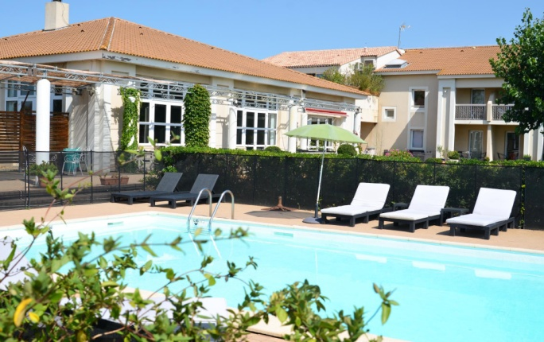
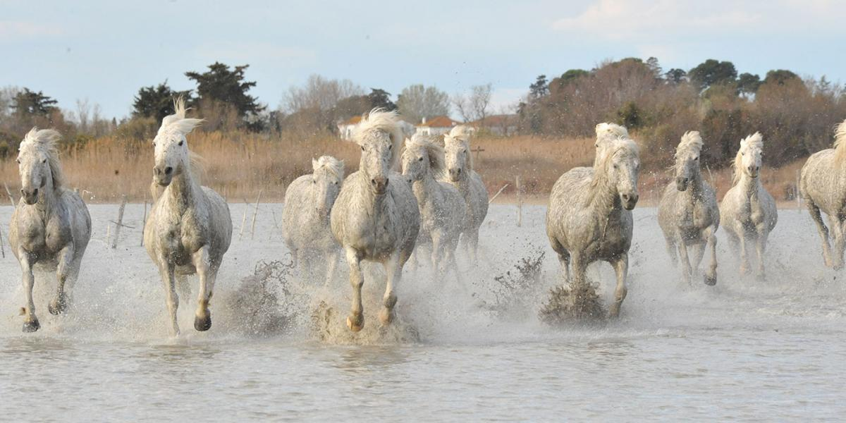
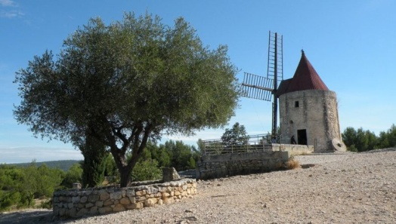
Nous logerons à côté d’Arles, à l’hôtel «Le Mas des routes d’Arles » 10 avenue des Prés d’Arlac, 30300 FOURQUES, téléphone : 04.90.96.25.25. Prévoyez votre maillot de bain. Nous sommes en Camargue, mais le premier jour de balades nous conduira vers les Alpilles pour découvrir l’univers d’Alphonse Daudet. Ensuite, retour à Arles où un succulent déjeuner nous attend avant la visite guidée de la ville. Le trajet vers l’hôtel sera très rapide.
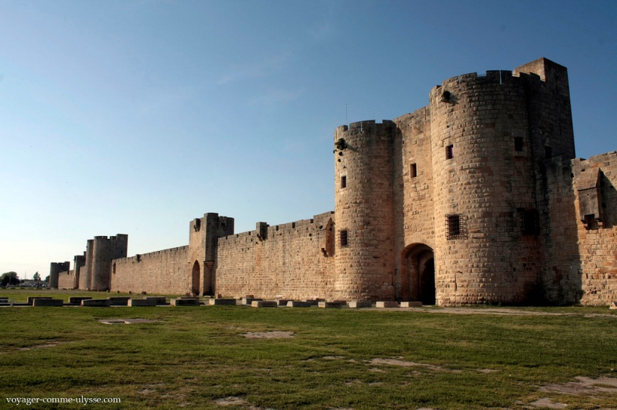
En ce samedi, nous irons à la rencontre de nos charmants animaux, nous sillonnerons les petites routes de ce pays camarguais pour aller flâner un moment dans les rues d’Aigues-Mortes. Nous espérons que cela vous ouvrira l’appétit car nous déjeunerons aux Saintes-Maries-de-la-Mer « chez Boisset ». Vous aurez quand même un petit moment pour vous balader dans les rues de cette cité. Mais le rendez-vous de l’après-midi va être sympa, imaginez ce que l’on peut voir avec un nom pareil,
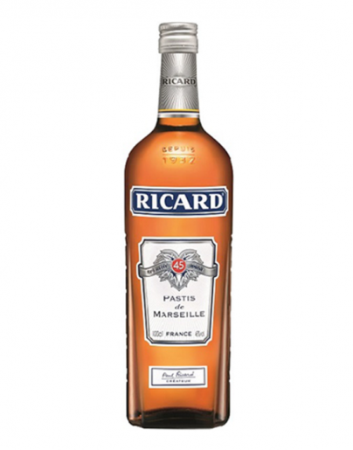

la manade « Paul RICARD ».

Eh oui, ce sont des taureaux ! Après ce spectacle, nous rentrerons à l’hôtel pour la traditionnelle remise des prix assortie du fameux discours du Président.

Une nouvelle fois tout passe trop vite ! Vivement le mois de septembre pour se retrouver !
Réservez au plus tôt car, comme chaque fois, le nombre de places est compté !
Le Bureau.

